***Помощь в адаптационном периоде со стороны родителей***

Для того чтобы малыш смог успешно влиться в жизнь детского сада, от родителей требуется соблюдение следующих правил:

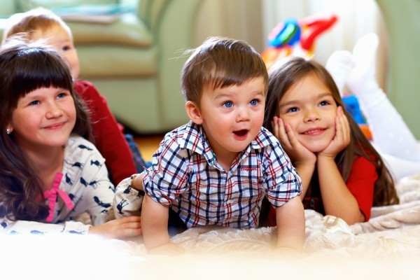

**1.Терпение и ласка.** Многие дети на этапе адаптации становятся агрессивными и неуправляемыми. Проявляется и детский негативизм, когда малыш делает все наперекор просьбам взрослого. От родителей требуется понимание того, что ребенку сейчас очень непросто, важно его поддержать, а не наказывать. Лучшей реакцией на капризы малыша будут объятия, ласка, поглаживания. Важно дать понять ребенку, что он по-прежнему нужен и любим.

**2. Принятие регресса**. Под данным термином понимают «возращение в детство», когда малыш начинает писаться в штанишки, перестает внятно говорить. Все это защитная реакция на неблагоприятные условия среды. За такое поведение нельзя ругать, а стоит позволить ребенку побыть маленьким, опять-таки больше проявлять свою любовь к нему.

**3. Закаливание**. У большинства родителей присутствует страх того, что как только ребенок пойдет в детский сад, он начнет постоянно болеть. Поэтому перед садиком они всячески утепляют малыша, опасаются любого сквозняка. Иммунитет ребенка от этого страдает. Он действительно начинает болеть, но от того, что становится чувствителен к холоду. Стоит наоборот больше внимания уделить закаливанию. Дома ребенок должен ходить в маечке и трусиках, на улице летом без колготок. Не стоит бояться давать прохладные напитки и фрукты. Все это приучит организм малыша противостоять инфекциям.

**4. Ограничение эмоциональной нагрузки**. На сложном жизненном этапе обычно не до собраний и многолюдных развлечений. Когда ребенок пошел в сад не стоит устраивать домашние праздники и пиршества. От обилия посторонних людей психика ребенка будет уставать. Лучше в ближайшие месяцы не принимать гостей, не позволять малышу долго смотреть мультфильмы, не включать громкую музыку. Благотворно на эмоциональное состояние будут влиять классические музыкальные произведения, чтение сказок, прогулки на природе.

**5**. **Правильная мотивация**. Ребенку необходимо рассказывать о том, какую пользу дает детский сад, говорить о том, что им гордитесь. Каждый шажок к адаптации нужно замечать и хвалить за него: «Сегодня не плакал, сам покушал, играл с детьми, – какой ты молодец!» Кроме того, важно при ребенке не обсуждать воспитателя и дошкольное учреждение в целом. Малыш может воспринять такие взрослые разговоры, как негативные, и отказываться туда ходить.

**6. Умение сделать выбор**. Бывает и так, что ребенок уже два месяца посещает сад, но улучшений в адаптации не происходит. Он становится все печальнее, агрессивнее и несчастнее. Родителям важно понять, почему ребенок не может привыкнуть к саду, а потом, при необходимости, принять решение о переводе в другую группу, сад или вообще пока подержать малыша дома, чтобы он сам «созрел» и попросился в детский сад.